Prénom : _____________ |  | Date : _______________

Lecture compréhension.

Au marché.
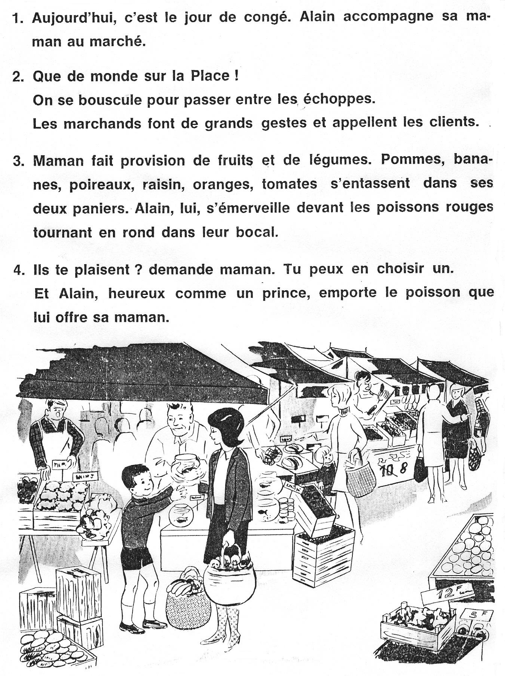
Lecture compréhension : Au marché

- Colorie ce que maman achète :
des bonbons  des oranges  une écharpe | des fraises  du céleri  un poisson rouge | des bananes  un canari  des épinards | du fromage  des poireaux  des poires

- Souligne la bonne réponse.
Maman offre un poisson rouge à Alain.
- Parce qu’il l’aide à porter ses paniers.
- Parce que c’est son anniversaire.
- Parce que les poissons lui plaisent beaucoup.

- Ecris « vrai » ou « faux ».
  - Alain achète deux poissons. ________
  - Il y a beaucoup de monde sur la place. ________
  - Les marchands sont clames. ________

- Complète le texte.

C’est un jour de ________ . Alain accompagne sa maman au ________ .
Les marchands appellent les _______ . Maman porte deux ________ remplis de ________ et de légumes.
Les ________ rouges tournent en rond dans leur ________ .
Alain reçoit un poisson : il est ________ .

